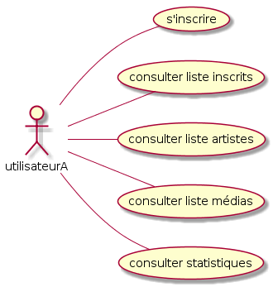

Un utilisateur anonyme peut :
- s’inscrire sur le site (insert utilisateur dans la base)
- consulter la liste des inscrits (select des utilisateurs)
- consulter la liste des artistes répertoriés sur le site (select artiste)
- consulter la liste des médias répertorié sur le site (select média)
- consulter les statistique (select table stats)

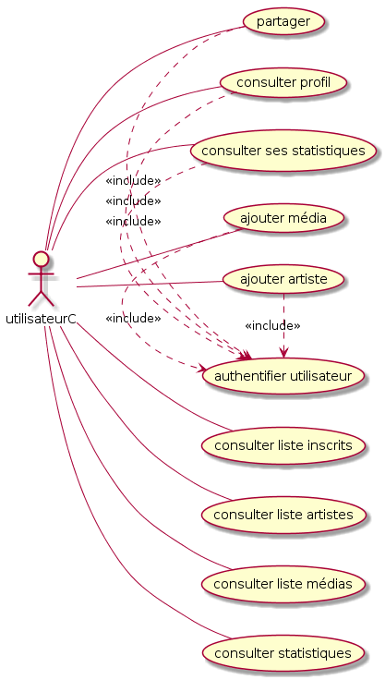

un utilisateur connecté peut :
- partager un média (insert table partage, si média pas connu ajout du média, si artiste pas connu ajout de l’artiste)
- consulter son profil et celui des autres utilisateurs (select utilisateur)
- consulter ses statistiques (select table utilisateur)
- ajouter un média (insert table média)
- ajouter un artistes (insert table artiste)
- consulter la liste des inscrits (select des utilisateurs)
- consulter la liste des artistes répertoriés sur le site (select artiste)
- consulter la liste des médias répertorié sur le site (select média)
- consulter les statistique (select table stats)

Cas d’utilisation : authentifier utilisateur
Acteur(s) : personne
Scénario nominal :
1. la personne demande à se connecter au système
2. le système demande le login
3. la personne entre son login
4. le système demande le mot de passe
5. la personne entre son mot de passe
6. le système vérifie si le couple (login, mot de passe) existe dans la table User de la base de données
7. Si oui, le système valide la connexion
8. Sinon, le système refuse la connexion

Cas d’utilisation : partager
Acteur(s) : personne(connecté)
Scénario nominal :
1. la personne accède à la partie partage du site
2. la personne demande la liste des médias
3. le système renvoi la liste des médias
4. la personne choisit un média si il existe (l’artiste sera automatiquement sélectionné)
5. sinon elle l’ajoute

Cas d’utilisation : consulter liste inscrits
Acteur(s) : personne (connecté)
Scénario nominal :
1. la personne demande la liste des inscrits au système
2. le système cherche les informations et les affichent
3. la personne peut consulter la liste des inscrits

